Martes
07
de febrero

Segundo de Secundaria
Lengua Materna

Una imagen, una viñeta

Aprendizaje esperado: transforma narraciones en historietas.

Énfasis: reflexionar sobre relaciones entre viñetas y momentos de la acción.

¿Qué vamos a aprender?

Identificarás los diversos momentos de la acción que se encuentran en una narración, y que pueden ser sintetizados a partir de diversas viñetas; es decir, en imágenes, en la forma en que se captura un momento de acción, de una narración.

Lo que estudiarás en esta sesión te permitirá comprender cómo las viñetas pueden ayudar a observar y analizar una narración.

¿Qué hacemos?

Para comenzar con esta sesión, será importante recordar que te has acercado de distintas maneras a las historias y a las imágenes.

En la actualidad, casi todos estamos familiarizados con las imágenes. Por ejemplo, las que generan la televisión, el cine, o las que se capturan con los celulares y las cámaras. Piensa en las imágenes, como fotografías, como la captura de instantes de acción.

¿Cómo se relacionan con las historietas?

Las historietas tienen características similares, que deben considerarse al momento de realizar alguna.

Las historietas logran sintetizar algunos momentos de la historia, y para dar claridad al lector, deben crear los espacios que permitan narrar mejor los sucesos.

A continuación, observa el siguiente video de un resumen de Midas, el rey de Frigia. Este personaje protagoniza uno de los mitos más conocidos de la antigüedad, que fue retomado por el poeta Ovidio en su texto de las Metamorfosis.

- Poderoso caballero es Don dinero.
https://www.youtube.com/watch?v=2w_rTWW-DgU&list=PLRZo5NlFEiSTQfH9CDPYT9B_ABiHvvNnG&index=14

Como te habrás dado cuenta, el video cuenta lo que le aconteció al rey Midas por ambicioso, y las imágenes de éste ayudan a entender los momentos más importantes o específicos del mito.

La historieta es una manera de contar historias o de recrear sucesos históricos. Es una forma de acercarnos a diversas narraciones que pueden tener distintas finalidades. Hay historietas para divertir, para informar, para educar. Sus temas pueden ser humorísticos, policíacos, fantásticos, de ciencia ficción, de terror o misterio.

Ahora, se retomarán algunas imágenes del video que acabas de observar.

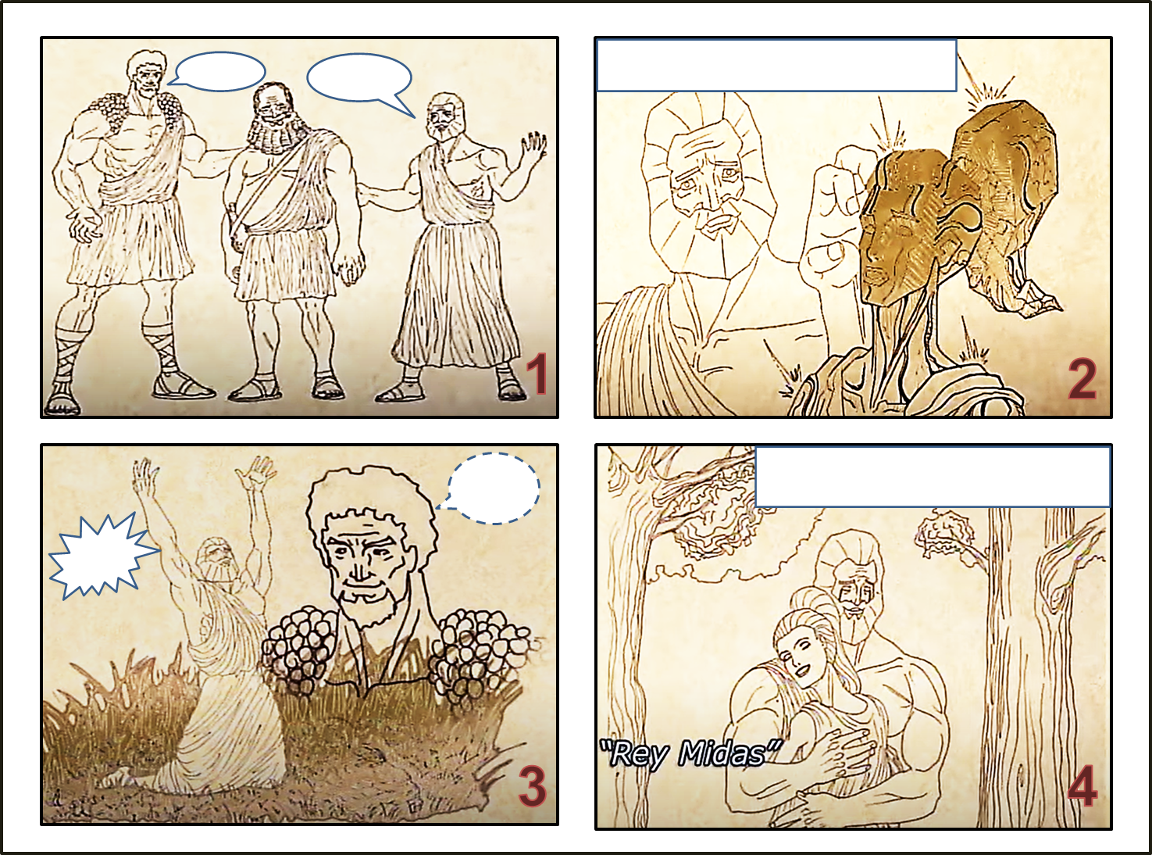

Habiendo observado el video anterior:

¿Puedes considerar que con estas 4 viñetas se narra lo más importante?

Con estas imágenes, podrías formar una historieta, contando cuatro momentos distintos. Con ellos, se puede identificar de manera clara un inicio, un desarrollo, un clímax y un desenlace. Estas viñetas, como puedes observar, encuadran tales momentos.

Dentro de cada viñeta, se pueden identificar dibujos, globos y onomatopeyas. Pero ¿qué son y cómo están organizadas esas viñetas?

Primero, debes recordar que la historieta o cómic es un texto mixto que convive entre la imagen y el texto, estas imágenes se relacionan en una secuencia narrativa a partir de las viñetas que muestran diferentes acciones en la historia.

La viñeta, se define en el Diccionario de la Lengua Española como:

“Cada uno de los recuadros de una serie en la que con dibujos y texto se compone una historieta”.

Esto quiere decir que dentro de las viñetas existen dibujos o escenas con diferentes intenciones que pueden ir acompañadas de texto.

Además, en la creación de una historieta, es relevante reconocer los detalles de los fragmentos de la historia que deberán ir ocupando las imágenes y, cuáles, serán los diálogos que las acompañarán. Diálogos sintéticos, sobre todo, es decir, concisos.

Se deben seleccionar los momentos de acción más significativos, y que vayan contando la historia para así otorgar unidad y coherencia a la historieta.

Pensando en esa misma variedad de viñetas que se pueden utilizar para la creación de historietas, pueden surgen algunas dudas. Para ello, observa el siguiente video.

- Video. Estudiantes.
https://youtu.be/J6ZsY9_hGhQ

Para dar respuesta a las preguntas del video anterior, es importante recuperar una serie de aspectos que las viñetas tienen y que también se deben considerar en la realización de una historieta.

Primero, debes saber que las viñetas están formadas por líneas que crearán el marco, a estas se les conoce como continente. Otro aspecto distinto es el contenido.

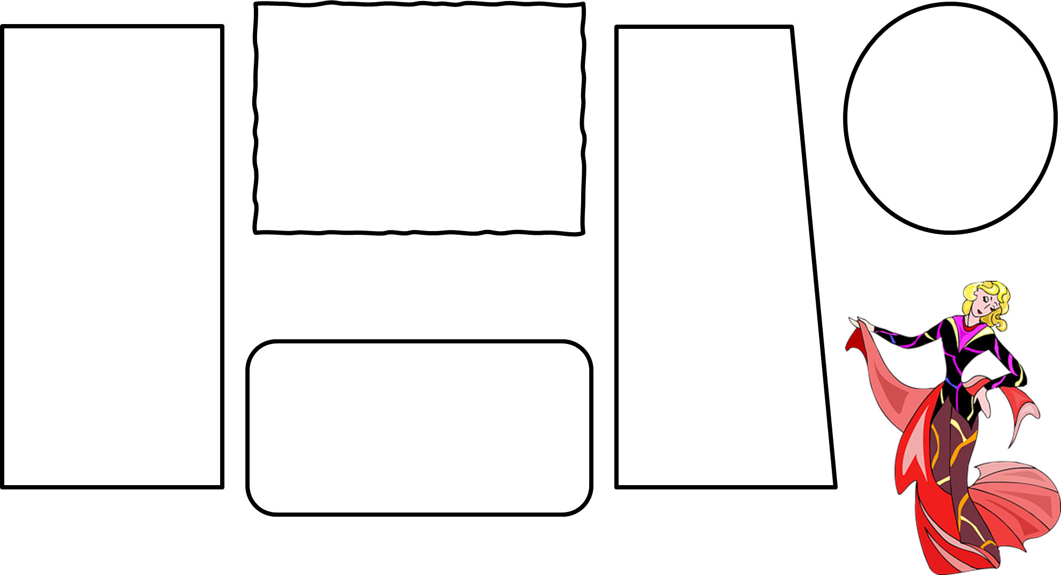

El continente es el que va a estar formado por una serie de líneas. Estas pueden ser rectas, onduladas o de forma libre, lo más importante es que delimiten el espacio como se aprecia en la imagen anterior.

Aunque muchas de estas líneas no marcan un aspecto en particular, sí otorgan una sensación diferente. Por eso, al realizar una historieta debes considerar el tipo de línea que tendrá la viñeta a partir del texto elegido.

Sin embargo, las líneas y la forma no determinan a la historia, pero hacen tener una percepción distinta del contenido que se expone.

Existen diversas maneras de poder utilizar la línea, la más utilizada es la línea recta.

Se podría decir que no se eliminan las viñetas ni existe un tipo de viñeta específica para cada historieta, sino que depende de la decisión que se tome para diseñarla y la intención que se le quiera dar a la historieta.

Ahora, observa las siguientes viñetas que reflejan un momento importante de la historia de la bella durmiente.

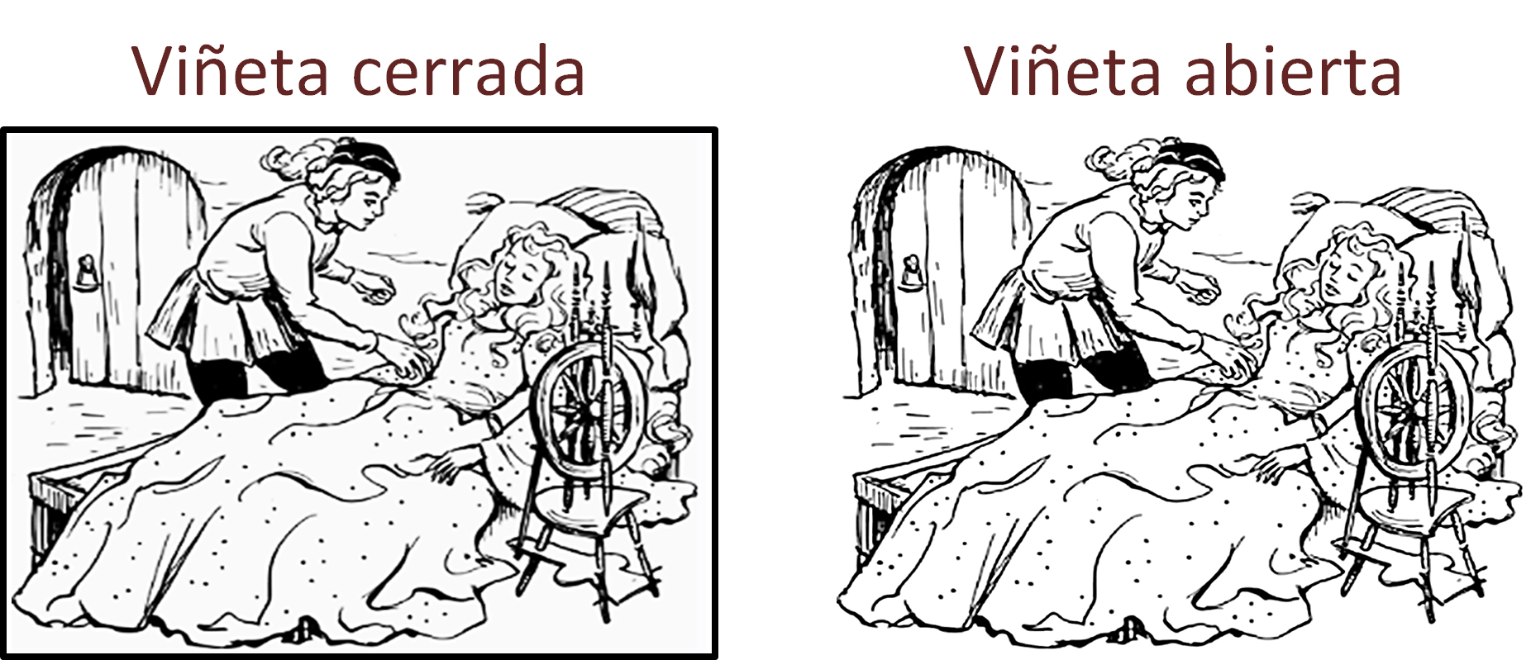

Aquí se encuentran dos tipos:

- La viñeta cerrada es la que está limitada por todos sus lados. Este formato permite delimitar una acción y dar sentido a una secuencia de acciones.

- La viñeta abierta no presenta limitación alguna. Al no tener algo que la delimite puede dar la sensación de un espacio abierto o suspendido; así como crear una percepción de vacío.

Esta es una de las primeras acciones que se tienen que considerar. En qué momento se utilizarán viñetas abiertas o cerradas, así como cuál le conviene más a la narración.

Continúa revisando otras formas en que se presentan las viñetas.

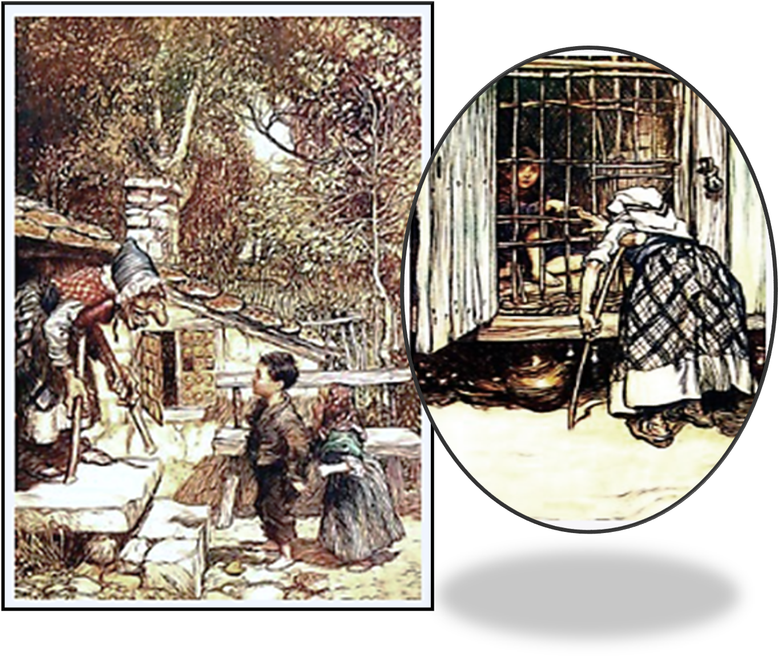

Otra manera de presentar las viñetas es que una esté dentro de otra, mientras la acción sucede al mismo tiempo o que una es consecuencia de otra. En este caso, en el cuento “Hansel y Gretel” de los hermanos Grimm, se puede ver cómo los niños llegan a la casa de la bruja y, luego, ya están en una jaula.

Eso quiere decir que no siempre tienen que estar separadas, si la intención es observar dos acciones que suceden en un mismo momento o que pretenden realizar una elipsis, este será un buen recurso.

Una elipsis, es un recurso escrito o visual suprimido de la historia, pero que no afecta la narración.

En el caso que viste de “Hansel y Gretel”, hay eventos que transcurren en un periodo de tiempo y que no muestran, como el que: entren los hermanos a la casa de la bruja, el que coman hasta hartarse de dulces o el que los metan en la jaula; que no se vean explícitamente, no significa que no hayan ocurrido o que no se entienda la historia, han sido simplemente suprimidos pues se intuyen a partir del seguimiento de la narración o de las imágenes.

Este recurso también se usa en la edición de películas, documentales o series.

Ahora, observa esas separaciones visibles que llegan a tener las viñetas y que tienen una función específica: las calles. Analiza esta característica.

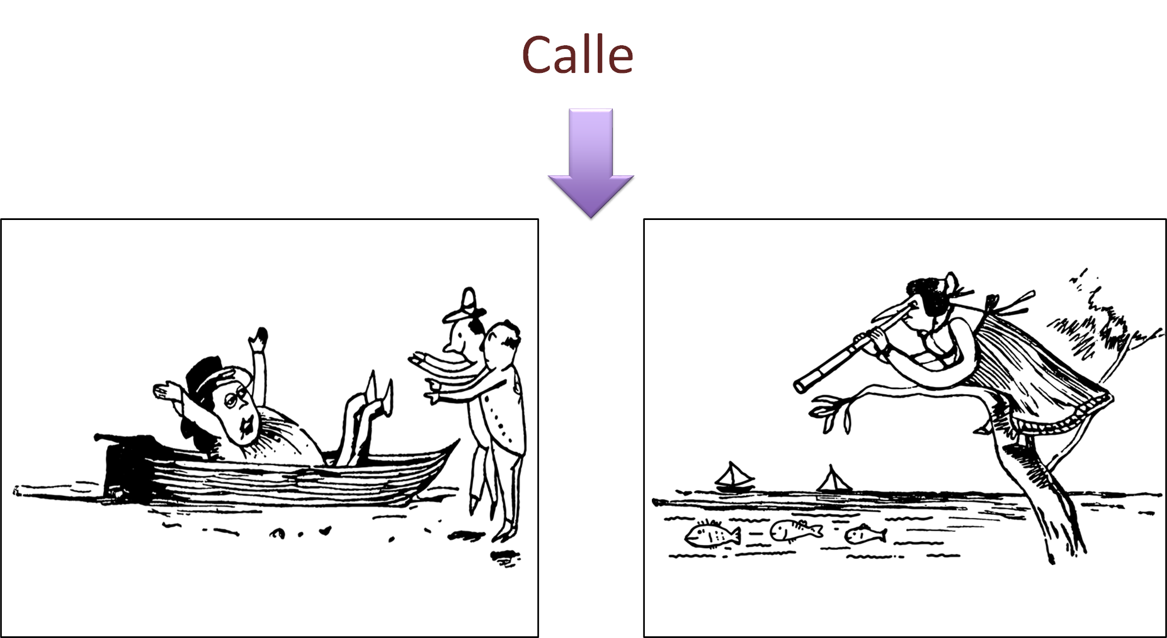

Otra de las posibilidades que presentan las historietas es que cada uno de los recuadros está dividido por una calle, que es ese espacio entre una viñeta y otra. Aunque también, dependiendo de la intención se podrían eliminar.

Sin embargo, no debes olvidar que este espacio también permite dar un sentido temporal a la historia, cambiar de escena o emoción. Es decir, esa pequeña ranura entre una imagen y otra puede permitir tener un poco más de claridad entre los acontecimientos.

El tamaño y distribución de las viñetas será importante en una historieta, cada una refleja el momento que se quiere resaltar o darle cierto énfasis.

Por esa misma razón suele seccionarse la viñeta o utilizar toda una página para resaltar momentos importantes dentro de la historia.

Ahora que ya conoces las distintas maneras en que se puede presentar una viñeta, es importante reconocer cuáles serán esos momentos de acción de la narración que se pueden presentar dentro de las mismas.

Para que te parezca un poco más familiar esta situación, puedes imaginar las secuencias de una película, donde se observa una escena que transcurre en un mismo lugar y después puede cambiar de escenario o introducirse un nuevo personaje.

Para comprender lo anterior, escucha con atención y sigue la lectura del siguiente fragmento del texto “La Metamorfosis” de Franz Kafka.

- Audio. La metamorfosis, parte 1. Libro Lengua materna.
https://aprendeencasa.sep.gob.mx/multimedia/RSC/Video/202101/202101-RSC-8wmmKxyLIt-LME2_PG3_F1_SEM19_131220_ANEXO_03_AUDIO01.mp4

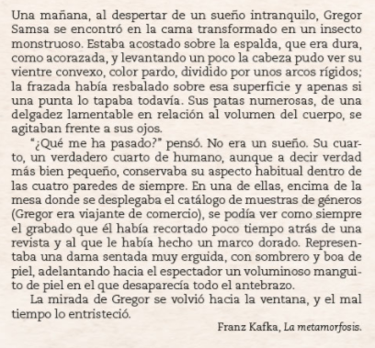

- Audio. La metamorfosis, parte 2. Libro Lengua materna.
https://aprendeencasa.sep.gob.mx/multimedia/RSC/Video/202101/202101-RSC-rRJD3uB8h0-LME2_PG3_F1_SEM19_131220_ANEXO_04_AUDIO02.mp4

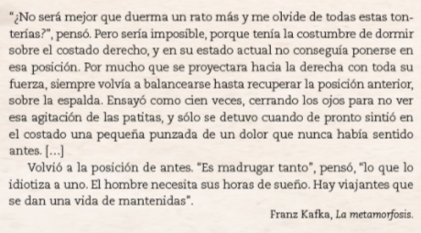

Ahora, de estos fragmentos observa cómo se sintetiza la información y se presenta en viñetas.

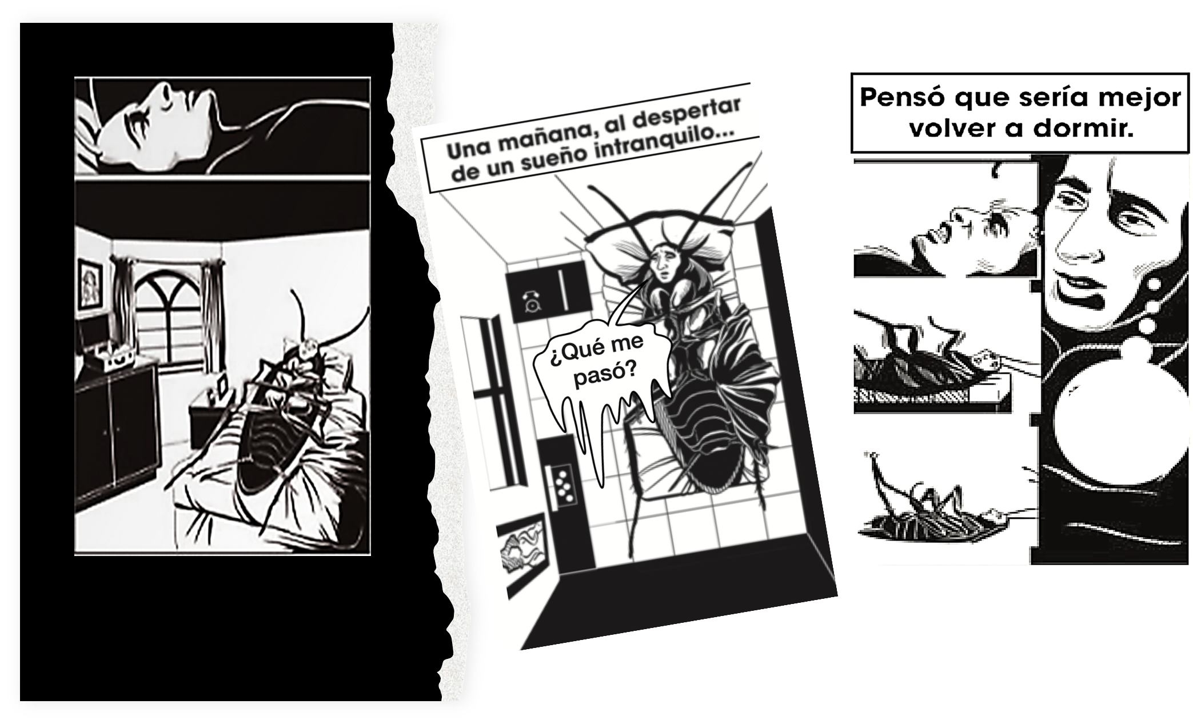

Si observas con atención, te darás cuenta de que recupera los elementos físicos que se describen en el texto, muestra un breve diálogo y recupera la descripción de la escena convirtiéndola en imágenes. Las viñetas reflejan esa incomodidad y el malestar que sufre el personaje.

Esta narración trata la vida y transformación de Gregorio Samsa en un bicho, ante el horror de sus familiares.

Una forma de sintetizar es buscar las ideas principales, y pensar en la forma de escribirlas de la manera más simple y efectiva. También pensar en escribirlas según la forma de “hablar” de los personajes. Textos sintéticos y secuencia clara de las acciones, harán que la historieta sea un éxito.

Por lo tanto, las viñetas ayudan a ver, en distintos momentos, la posición y rostro del personaje. De tal forma que los lectores, puedan ver la angustia que tiene Gregorio Samsa.

A continuación, observa otras viñetas para que puedas imaginar, a partir de ellas, lo que sigue y cómo termina la historieta.

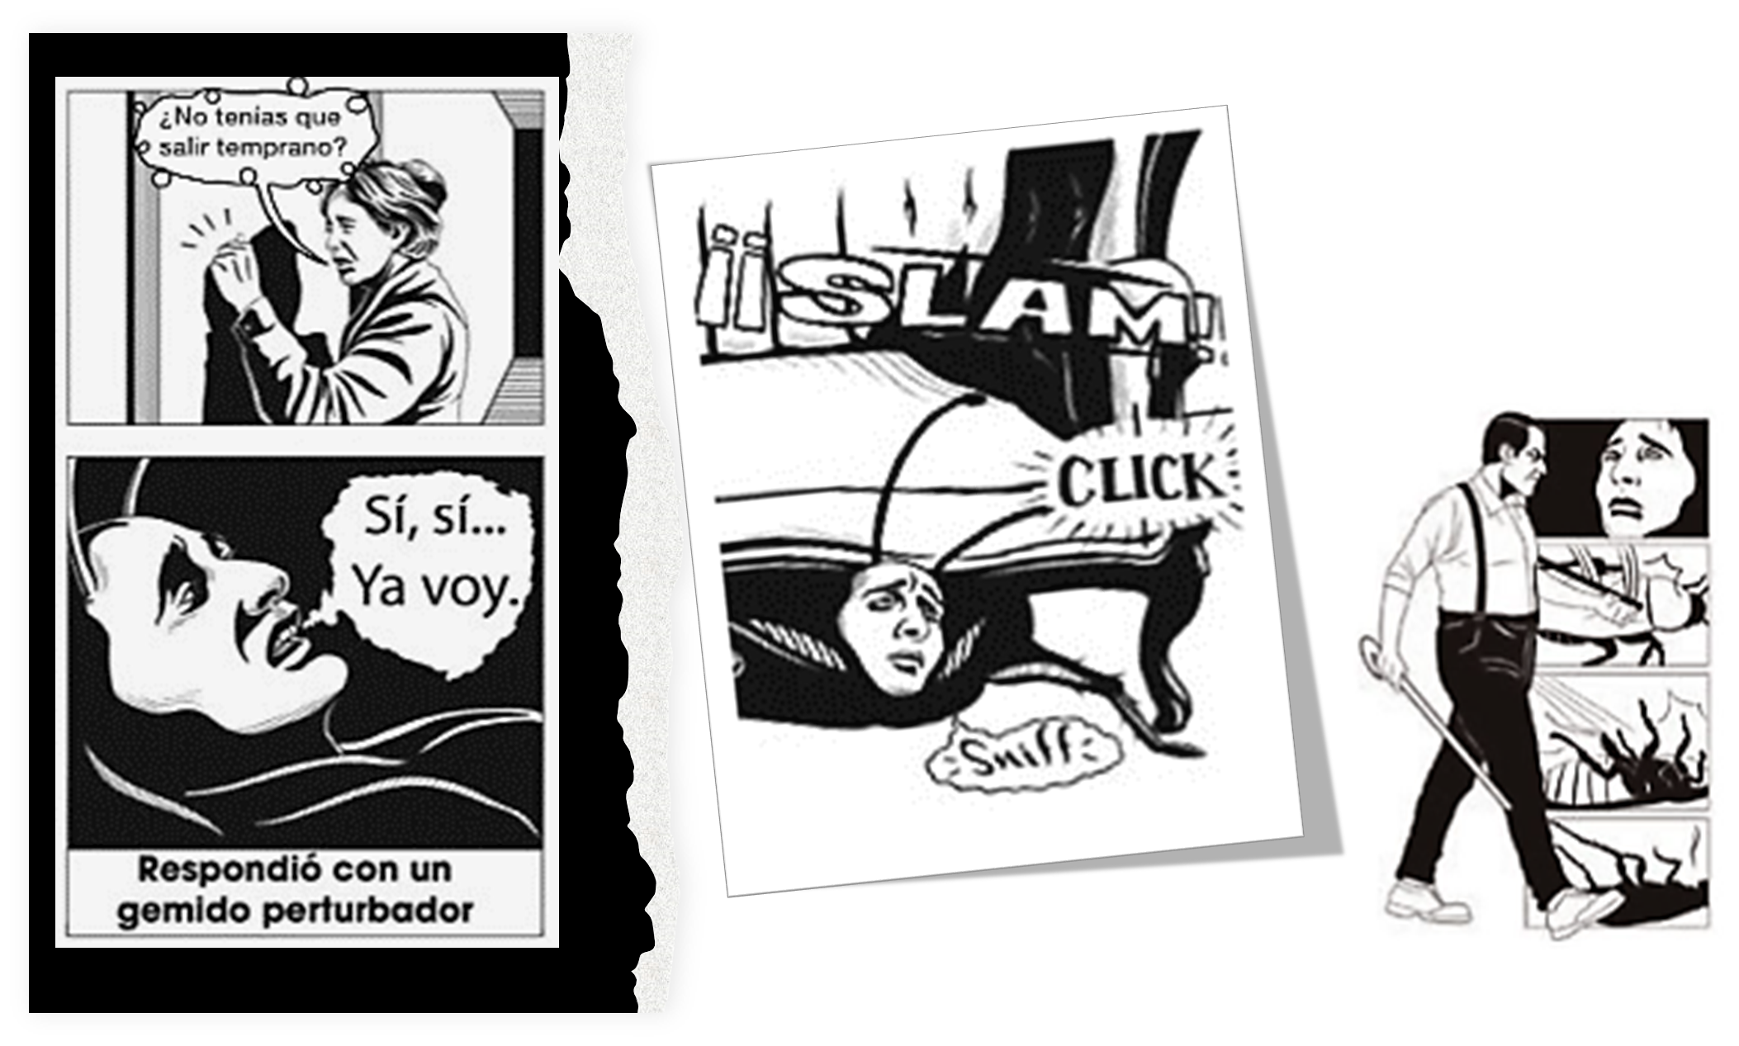

En estas tres viñetas se resume lo que sigue:

- La madre de Gregorio va a verlo para preguntarle si saldrá.
- Hay una elipsis porque se ve a Gregorio debajo de un sillón.
- El padre de Gregorio termina con él.

Evidentemente, las relaciones de las viñetas y los momentos de acción tienen que ver no sólo con elegir los momentos más importantes de una narración como La Metamorfosis, sino que, entre cada viñeta debe observarse cómo aumenta la tensión, cómo se desarrolla, cómo se llega a su clímax, y finaliza.

Por eso es importante que, al revisar una narración, consideres los aspectos que llevará cada una de las viñetas.

Ahora, para dar más claridad al tema y reflexionar sobre la relación entre las viñetas y los momentos de acción, observa el siguiente video.

- Los mitos entre la ficción y la realidad.
https://youtu.be/sRzbu4Sqijs

Este texto poético es un parteaguas para otras leyendas, mitos y narraciones variadas de la antigüedad. Y muestra ciertos elementos que se deben tomar en cuenta para repensar cómo se podrían relacionar las viñetas y los momentos de la acción.

Es momento de observar la historia resumida de este poema a través del siguiente video.

- La amistad en la historia de Gilgamesh.
https://youtu.be/HBlFApOwHPA

La relación de las imágenes con los momentos de acción permite pensar no sólo en el movimiento, sino en el paso del tiempo y, claramente, en las acciones.

Es importante tomar en cuenta que las viñetas no deben reflejar momentos que se puedan obviar y, en cambio, se debe reflexionar que tal ilación deberá tomar en cuenta varios aspectos:

- ¿Qué es lo que pretende mostrarnos la narración original?
- ¿Qué aspectos se retoman de tal narración para crear la historieta?
- ¿Cómo muestran las viñetas esta ilación entre los momentos de acción?
- ¿Es lógico este recorrido y retoma la esencia de la narración original?

Para comprender lo anterior, observa la siguiente imagen.

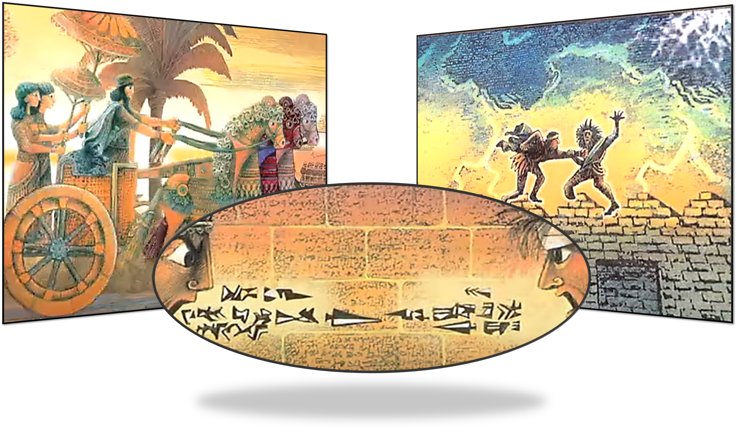

Como observas, la viñeta 1 muestra la grandeza de Gilgamesh, la 2da. su enemistad con Enkidu y en la tercera sus peleas constantes.

Es decir, es importante que, al momento de elegir los momentos de la acción, tengas el texto muy bien leído y hayas identificado los momentos de acción más importantes y estos son los que muestran el conflicto, la duda, el descubrimiento, la búsqueda, la reconciliación o la pelea, entre otras.

Ahora, observa las siguientes secuencias de imágenes, sobre cómo se enlazan para mostrar la acción.

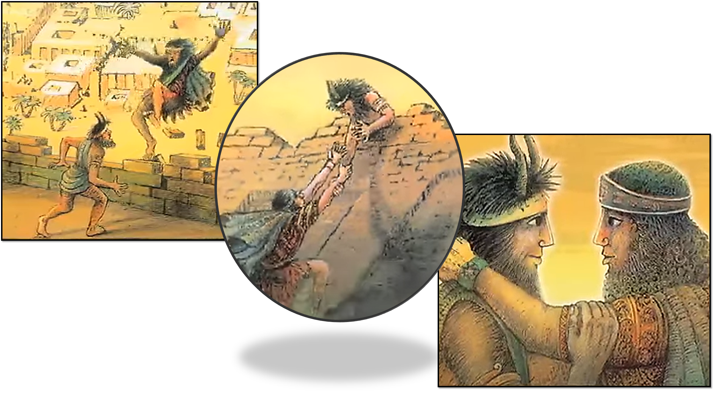

En estas tres viñetas puedes ver que Gilgamesh cae y que Enkidu lo salva para, finalmente, convertirse en grandes amigos. Como se observa, tanto la viñeta uno y dos, muestran el momento clímax de la acción. La tercera es la resolución: Gilgamesh encuentra en Enkidu, una amistad entrañable.

Es importante no perder de vista que, en las historietas, las viñetas son importantes para reflejar la acción de la historia.

No olvides que los momentos de acción que puede tener la narración son variados, pero lo más importante es seleccionar los que den continuidad, sentido y coherencia a la historieta.

Has concluido la sesión. Recuerda que no necesitas ser un dibujante experimentado, sólo poner toda tu intención y creatividad para hacer tus creaciones.

El reto de hoy:

Revisa y busca en casa algunos materiales que te podrían ayudar a crear tu historieta.

Finalmente, consulta en tu libro de texto algunos ejemplos, realiza las actividades propuestas y comparte tu creación para que te aporten alguna opinión que mejore tu trabajo.

¡Buen trabajo!

Gracias por tu esfuerzo.

Para saber más:
Lecturas

https://www.conaliteg.sep.gob.mx/

